不连续的地址在做报警或者数据采集的方法
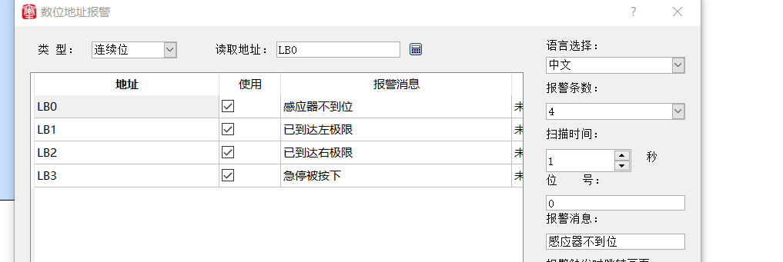
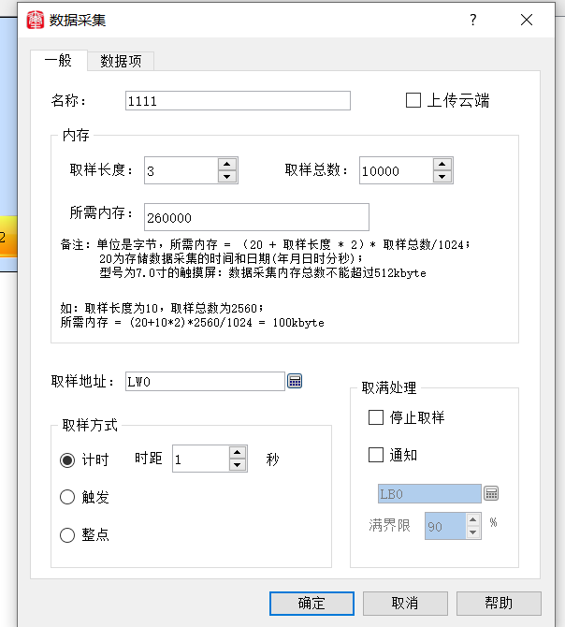
通过上面截图可知我们的数位地址报警和数据采集是连续的地址，但是在实际工程中我们的地址可能不是连续的，这时我们就需要将不连续的地址转化为连续地址，就需将外部不连续地址的值用宏赋值给触摸屏的内部地址。以下面的截图为例
- 下面是三个三菱PLC不连续的几个地址作为报警，如果直接在数位报警里直接用这几个地址，在连续地址里会有的位地址使用不到，为了避免在建立数位报警时中间出现间隔，我们将外部地址的值赋值给内部地址，用内部地址建立数位报警地址
- 同样的数据采集的地址也可能是不连续的地址，触摸屏的采集地址要是连续的，那么就需要将外部地址赋值给内部地址LW，用LW地址作为建立数据采集的起始地址

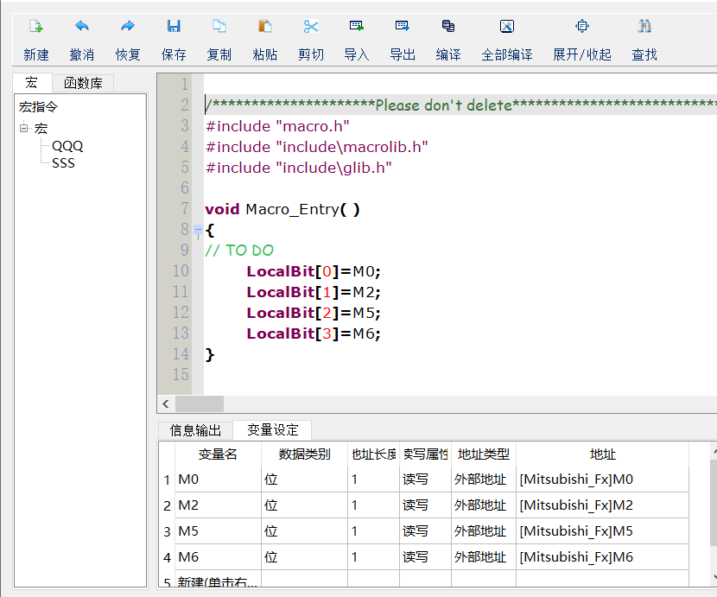

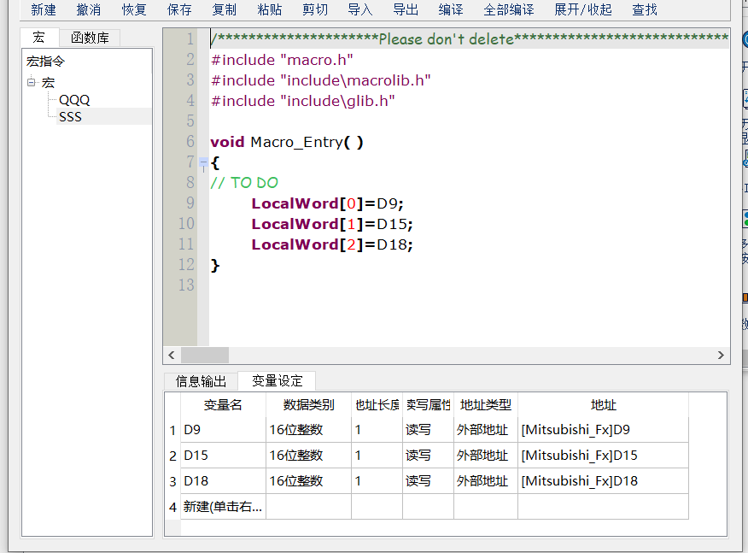

- 对新建的宏程序进行调用即可

